ГБУЗ СК «Степновская РБ»
Адрес: 357930, Ставропольский край, Степновский район, село Степное, улица Додонова 22 «а»
(86563) 3-11-48

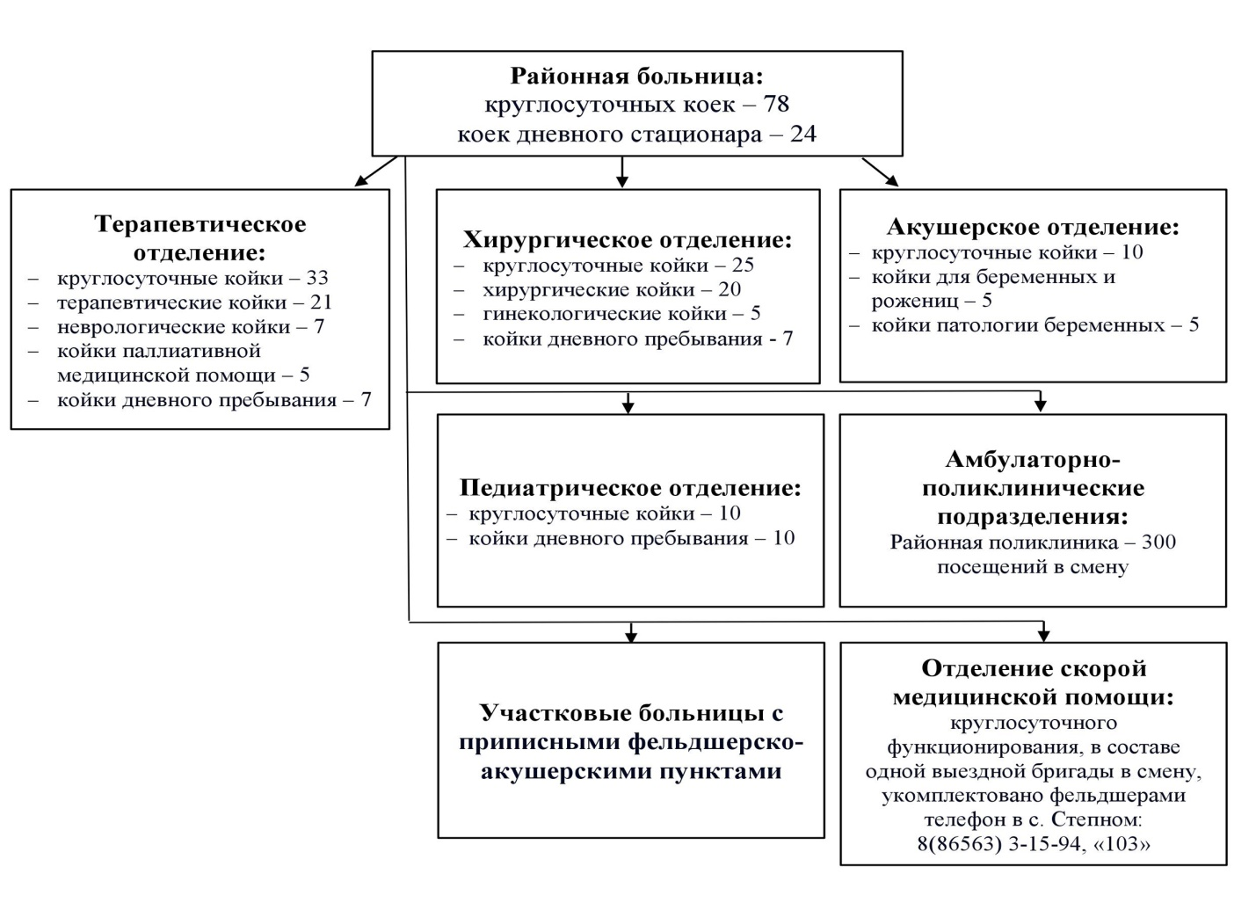 Участковые больницы с приписными фельдшерско-акушерскими пунктами:

Участковая больница в п. Верхнестепной

приписной участок – Фельдшерско–акушерский пункт: х. Ровный
- приписной участок – Фельдшерско–акушерский пункт: х. Северный,
- приписной участок – Фельдшерско–акушерский пункт: с. Озерное,

Участковая больница в с. Соломенское

Участковая больница в с. Иргаклы

приписной участок – Фельдшерско–акушерский пункт, п. Новоиргаклинский
- приписной участок – Фельдшерско–акушерский пункт, х. Левопадинский

Участковая больница в с. Варениковское
- приписной участок – Фельдшерско–акушерский пункт, с. Никольское
- приписной участок – Фельдшерско–акушерский пункт, х. Новоникольский,

Амбулатория в с. Ольгино
- приписной участок – Фельдшерско–акушерский пункт по адресу: с. Зеленая Роща
Амбулатория в с. Богдановка
приписной участок – Фельдшерско–акушерский пункт по адресу: х. Сунженский
- приписной участок – Фельдшерско–акушерский пункт по адресу: х. Восточный

Заключен Договор об организации практической подготовки обучающихся ГБПОУ СК «Буденновский медицинский колледж".

